Министерство науки и высшего образования Российской Федерации
Федеральное государственное автономное образовательное учреждение высшего образования
ТОМСКИЙ ГОСУДАРСТВЕННЫЙ УНИВЕРСИТЕТ СИСТЕМ УПРАВЛЕНИЯ И РАДИОЭЛЕКТРОНИКИ (ТУСУР)
Кафедра экономической математики, информатики и статики (ЭМИС)
ОСНОВЫ ПРОГРАММИРОВАНИЯ В ПАКЕТЕ MATHEMATICA
Реферат по дисциплине «Прикладная информатика»

Студент гр.594-2 ___________ А. А. Танцерев “______” ____________________2025 г. Руководитель канд. физ.- мат. наук, доцент каф. ЭМИС ТУСУР
16
Февраля
______________ Е. А. Шельмина
“______” ____________________2025 г.
Томск 2025
Оглавление

Введение………………………………………………………………………… | 3
- Пуск системы и начало работы с ней………………………………………. | 4
1.1 Инсталляция и запуск системы Mathematica 5………………………….. | 4
1.2 Первые навыки работы…………………………………………………… | 5
- Решение систем алгебраических уравнений………………………………... | 7
2.1 Команды Solve и NSolve………………………………………………….. | 7
2.2 Команда FindRoot………………………………………………………..... | 8
3. Нахождение производных, работа с матрицами…………………………..... | 9
3.1 Нахождение производных………………………………………………... | 9
3.2 Операции над матрицами………………………………………………… | 9
4. Построение графиков функций……………………………………………... | 11
4.1 Построение графиков функций, заданных на плоскости………………. | 11
Список литературы……………………………………………………………… | 14

Введение

Цель работы: получить сведения о существующих математических пакетах.
При минимизации функций, зависящих от одной переменной, существенную помощь можно получить, используя пакет “Mathematica”. Mathematica — это мощная программная среда, разработанная компанией Wolfram Research, предназначенная для вычислений, визуализации данных и автоматизации различных задач. Воспользовавшись этим пакетом, можно с легкостью решать системы уравнений, находить корни уравнений, брать производные от функций. Построение графиков при помощи пакета также существенно облегчает исследование функций и способствует более глубокому пониманию задачи, принципа работы того или иного метода. Этот пакет широко используется в научных исследованиях, инженерии, математическом моделировании и образовании.
Основное преимущество Mathematica заключается в его символической природе, позволяющей работать как с числовыми, так и с аналитическими выражениями. Встроенный язык программирования Wolfram Language сочетает функциональный, процедурный и объектно-ориентированный подходы, что делает его гибким и удобным для решения сложных задач.
ГЛАВА 1. ПУСК СИСТЕМЫ И НАЧАЛО РАБОТЫ С НЕЙ

1.1 Инсталляция и запуск системы Mathematica 5

Инсталляция системы Mathematica 5 (в том числе версий 5.1 и 5.2) ничем не отличается от инсталляции любого приложения под операционную систему Windows. После инсталляции на рабочем столе появляется ярлык, активизация которого приводит к загрузке системы в память компьютера и появлению окон системы.
Первоначально после запуска Mathematica появляются панель меню и большое окно рабочего документа (ноутбука). На рисунке 1.1 показаны также окна с информацией о системе Mathematica. Их можно убрать активизацией кнопки со знаком «×». [1]
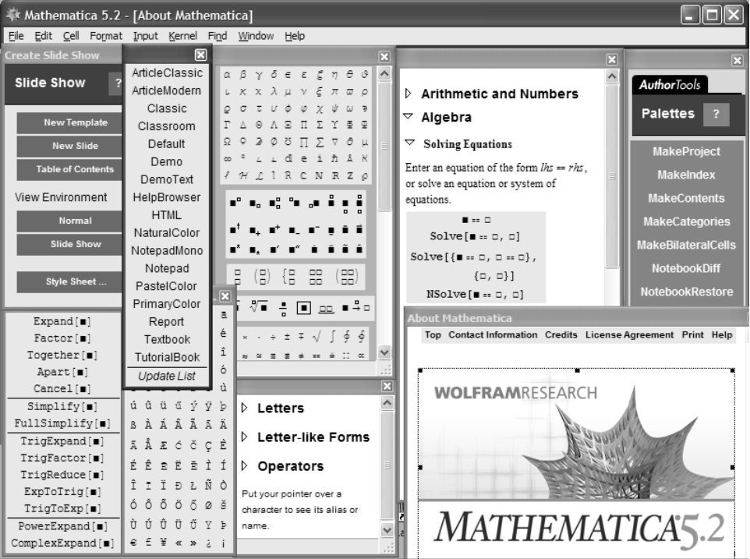
Рисунок 1.1 – Скриншот окна системы «Mathematica»
Общее число специальных математических знаков (греческих и латинских букв, операторов, функций и команд), вводимых с помощью палитр, около 700. Многие знаки имеют альтернативные варианты ввода с применением комбинаций клавиш – их можно найти в справочной базе данных системы. Целесообразно пользоваться не более чем 2–3 панелями одновременно. Для удаления ненужных панелей в правом верхнем углу каждой панели расположены маленькие кнопки со знаком «×». Все панели максимально компактны и могут перетаскиваться мышью в наиболее удобное место экрана [1].
1.2 Первые навыки работы

Работа с документами сводится к набору в ячейках ввода выражений (например, математических) и их исполнению. Для исполнения выражений достаточно нажать клавиши Shift и Enter одновременно (сама по себе клавиша Enter используется только для задания перевода строки внутри текущей строки ввода). К примеру, чтобы вычислить 2+3, необходимо вначале ввести это выражение в строку ввода. В Mathematica строка ввода формируется по мере ввода объектов выражений 2, + и 3.
Документ системы Mathematica строками (ячейками) ввода и вывода, текстовыми комментариями, рисунками и т.д. очень напоминает страницу блокнота ученого или инженера, потому он и называется ноутбуком (от английского notebook).
Отдельные ячейки с математическими выражениями и результатами их вычислений отмечаются в правой части главного окна редактирования характерными тонкими квадратными скобками синего цвета. Это позволяет отслеживать то, к чему относятся математические выражения – к исходным данным или результатам. Кроме того, ячейки могут иметь различный статус, который отмечается соответствующими значками над квадратными скобками.
Для того, чтобы документ имел наглядный вид блокнота (ноутбука), необходимо предпринять определенные операции по форматированию документа и приданию ему нужного вида. Прежде всего, каждый шаг вычислений следует снабжать поясняющими надписями. Их можно прямо вводить в строки ввода, но затем отформатировать под текстовый формат подходящего стиля. Для этого выделяется строка ввода (установкой маркера ввода на ее скобку и щелчком левой клавиши мыши) с текстовой надписью. Пространство внутри скобки при этом затеняется (делается черным). Затем выполняется команда Format – Style – Text (Alt+7). Она задает текстовый формат надписи, который является неисполняемым.
С помощью других команд позиции Format главного меню, которые мы рассмотрим в дальнейшем, можно задать надпись разным шрифтом, разным цветом с выделением фона и т.д. Как уже отмечалось, для ввода математического выражения по шаблону и для представления его в естественной математической форме используется стандартный формат StandardForm ячеек ввода.

ГЛАВА 2. РЕШЕНИЕ СИСТЕМ АЛГЕБРАИЧЕСКИХ УРАВНЕНИЙ

2.1 Команды Solve и NSolve

Для решения систем уравнений служат команды Solve и NSolve.
Solve позволяет находить символьные решения полиномиальных уравнений и некоторых неполиномиальных уравнений.
Она имеет два обязательных аргумента: уравнение (список уравнений) и искомая переменная (список переменных). Пример решения, взятый с официального сайта wolfram представлен на рисунке 2.1.
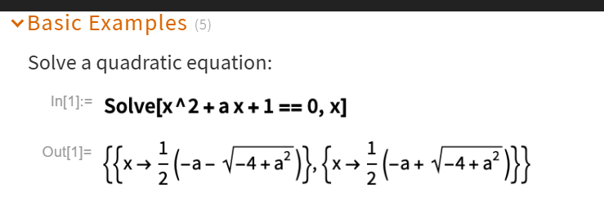
Рисунок 2.1 – Скриншот примера решения уравнения с помощи Solve
NSolve используется для численного решения уравнения или системы уравнений. Функция позволяет найти все корни полиномиального уравнения или системы полиномиальных уравнений. Её синтаксис: NSolve (уравнение, искомая переменная). [2]
Аналогично пример решения, взятый с сайта wolfram, представлен на рисунке 2.2
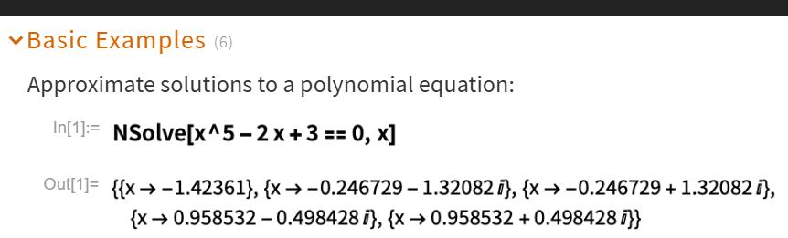
Рисунок 2.2 – Скриншот примера решения уравнения с помощи NSolve

2.2 Команда FindRoot

Для нахождения корней уравнения применяется команда FindRoot. Эта команда использует для нахождения корней метод Ньютона (метод касательных), где важным является выбор начального приближения.
Формат команды:
$$FindRoot[eqn,\{x_{1}, xstart1\},\{x_{2},xstart2\},…],$$
где eqn – уравнение, заданное в том же виде, что и для команд Solve, NSolve, зависящее от i переменных;
x_{i} – i-ая переменная;
xstarti – начальное значение i-ойпеременной;
Параметры для FindRoot:
- DampingFactor -> n. Длина шага, используемого методом Ньютона (по умолчанию – 1);
- MaxIterations -> n. Максимальное число выполняемых итераций. По умолчанию – 15.
ГЛАВА 3. НАХОЖДЕНИЕ ПРОИЗВОДНЫХ, РАБОТА С МАТРИЦАМИ

3.1 Нахождение производных

Существует два способа нахождения производных с использованием пакета “Mathematica”. Первый из них заключается в применении команд D, а второй – в применении панели основного ввода (в последнем случае при помощи панели вводятся специальные символы). Синтаксис для обоих случаев, а также примеры применения представлены в таблице 1. [3]
Таблица 1 – Примеры применения производных
Применение команды D[…] | Применение панели основного ввода | Получаемый результат
D[f, x] | _{x}f | f  x
D[f_{r} {x, n} ] | _{x, x, …, x}f | _{n}f  x^{n}
D[f, x₁, x₂, …, x_{n]} | _{x, x, …, x}f | $$\frac{nf}{x_{1}, x_{2}, ...,x_{n}}$$
D[Sin[x], x] | xSin[x] | Cos[x]
D[x^{n}, {x, 4} ] | _{x, x, x, x}x^{n} | (3n)(2n)(1n)nx^{4n}
D[sin[x*y], x, x, y]  D[sin[x*y], {x, 2}, y] | _{x, x, y}Sin[x* y] | xy²Cos[xy]2ySin[xy]

3.2 Операции над матрицами

При исследовании функций и их оптимизации зачастую необходимы операции над матрицами: обращение, транспонирование, вычисление детерминанта. Часто такие операции отнимают много времени, поэтому целесообразно в таких случаях использование средств пакета “Mathematica”.
Матрица может быть задана двумя способами. Например, так может быть задана квадратная матрица, состоящая из элементов a,b,c,d.
Для обращения квадратной матрицы m матриц можно воспользоваться командой Inverse: «Inverse[m]».
Заметим, что матрица должна быть квадратной. В случае, если матрица не является квадратной, либо не может быть обращена, будет выдано соответствующее предупреждение.
Для транспонирования матрицы m матриц можно воспользоваться командой Transpose: «Transpose[m]».
За нахождения детерминанта матрицы m отвечает команда Det: «Det[m]».

ГЛАВА 4. ПОСТРОЕНИЕ ГРАФИКОВ ФУНКЦИЙ

4.1 Построение графиков функций, заданных на плоскости

Для построения графиков функций в пространстве R2 можно воспользоваться командой Plot, предназначенной как раз для таких целей. Формат команды:
$$Plot[f, \{x, x_{min}, x_{max}\}, {Op}_{1}, {Op}_{2},...\},$$
где f, f1, f2, …– функции для построения;
x – переменная, от которой зависит функция;
xmin, xmax – ограничение, график будет построен на промежутке от x=xmin до x=xmax;
Op1, Op2, …– параметры для построения графика.
Параметры могут быть пропущены, тогда берутся значения, принятые по умолчанию. Наиболее полезными являются следующие параметры: PlotPoints. Число вычисляемых точек.
Пример решения с использованием команды plot представлен на рисунке 4.1. [4]
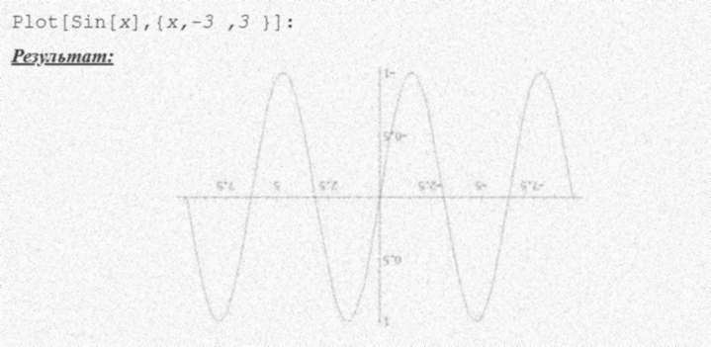
Рисунок 4.1 – Скриншот примера графика с использованием команды plot

4.2 Построение графиков функций, заданных в пространстве R³
Для построения графиков функций, заданных в пространстве R3, можно воспользоваться командами Plot3D или ContourPlot. Первая из них строит поверхность, а вторая – линии уровня функции, задавая, таким образом,
представление функции в двумерном пространстве. Формат команд:
$$Plot3D\left[f,x,x_{min},x_{max},y,y_{min},y_{max}\right],$$
$$ContourPlot[f,\{x,x_{min}, x_{max}\},\{y, y_{min},y_{max}\}],$$
где f – функция;
x, y – переменные, от которых зависит функция f;
x_{min}, x_{max}, y_{min}, y_{max} – минимальные и максимальные значения
соответствующих переменных.
Параметры Plot3D аналогичны параметрам команды Plot. Кроме того, имеются некоторые дополнительные параметры, но т.к. их использование не обязательно, то о них можно всегда прочитать в файле справки пакета “Mathematica”.
Пример использования команды plot3D представлен на рисунке 4.2. [4]
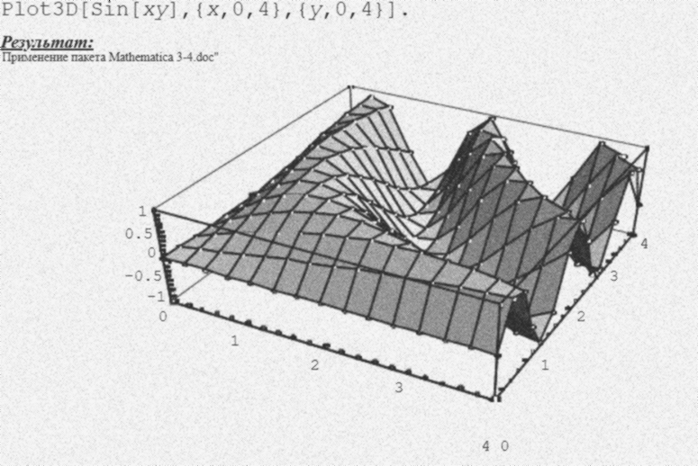
Рисунок 4.2 – Скриншот примера графика с использованием команды Plot3D
Команда ContourPlot, используемая для построения линий уровня функций, имеет параметры, аналогичные параметрам команды Plot, а также дополнительными:
1. Frame. Возможные значения – True, False. По умолчанию – Frame = True. Указывает, строить ли рамку вокруг области построения;
2. ContoursShading. Возможные значения – True, False. По умолчанию –True. Если параметр имеет значение True, то при построении линий уровня будет использована заливка градиентом серого цвета, т. е. В направлении роста функции заливка будет светлеть, и наоборот;
3. ContourStyle. По умолчанию ContourStyle = Automatic. Позволяет изменить стиль прорисовки линий уровня. Позволяет выводить линии уровня в виде пунктирных линий;
4. Contours. Этот параметр позволяет указать число линий уровня, которые будут построены, либо вручную указать значения функции, задающие только определенные линии уровня, которые и будут построены:
4.1 Contours = Automatic: строятся все возможные в заданной области линии уровня;
4.2 Contours = n: строятся только n линий уровня;
Пример графика с использованием команды ControlPlot представлен на рисунке 4.3. [4]
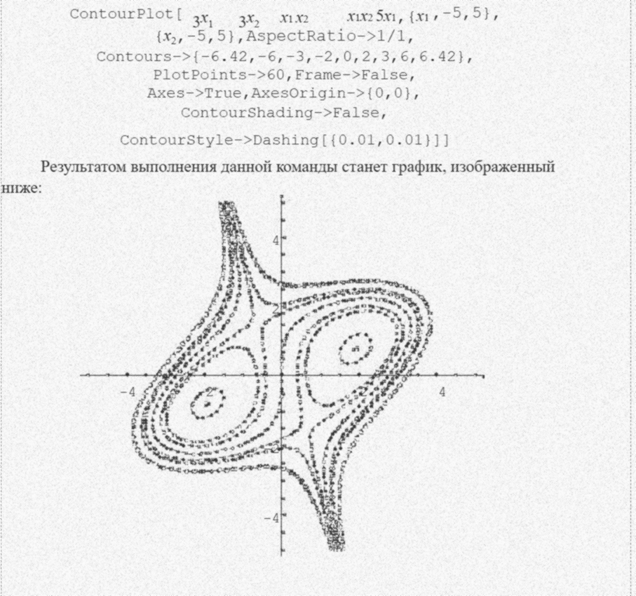
Рисунок 4.3 – Скриншот графика с использованием команды ControlPlot
Список литературы

1. Аладьев В. З., Шишаков М. Л. Введение в среду пакета Mathematica 2.2. – М.: Инф.-издат. дом "Филинъ", 1997. – 368 с.
2. Дьяконов В. П. Mathematica 5.1/5.2/6. Программирование и математические вычисления. – М.: ДМК Пресс, 2008. – 576 с.
3. С. А. Абрамов. Математические построения и программирование. — М.: Наука, 1978.— 192 с.
4. Гренгард С. Mathematica. Практическое руководство – СПб.: Питер, 2019.

